# 四轴飞行器简易使用手册

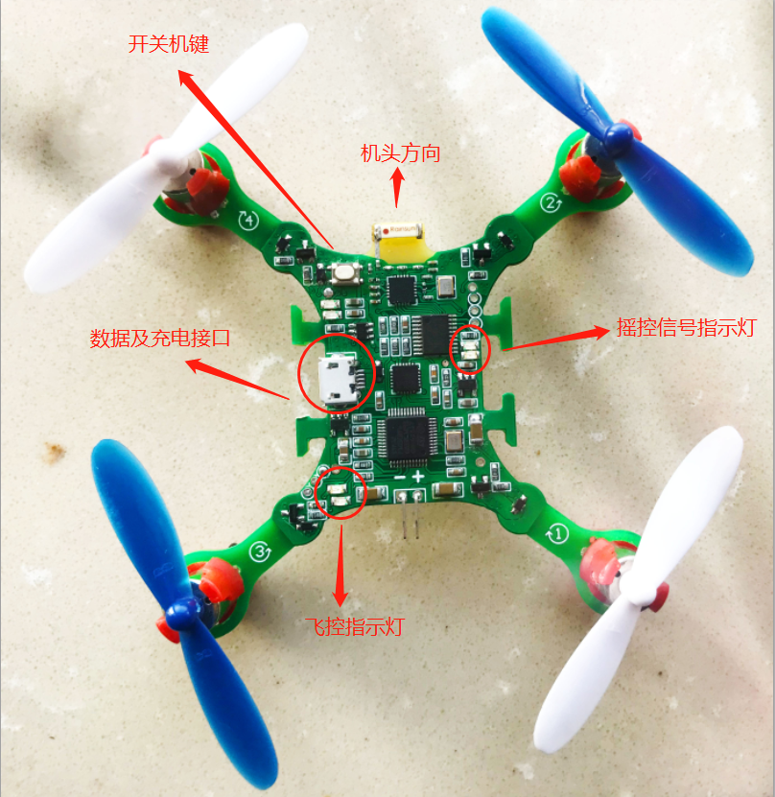

## 电池接法

电池直接接在机尾的插座上，注意方向，电池红色线接+，黑色线接-，不要反向，否则会烧板子。

## 开关机

开机：长按上图的开关机键等待摇控信号指示灯亮起来后松开。关机：长按开关机键直到摇控信号指示灯熄灭后松开。

## 充电

接上电池，插上mircoUSB线，蓝灯亮起表示正在充电，绿灯亮起表示充电完成。板载的充电电流比较小，小于500ma，建议购买外接的1A充电板，充电更快。强烈建议多买几块电池。

电池满电起飞，不做任何剧烈动作，保持悬停大约可以飞7-8分钟，请注意当电量过时控制油门有明显的不跟随现象，并且当电量过低时会自动关机。飞行时请注意电量变化。及时充电。

## 飞机起飞解锁加锁

飞机需要在水平面上放置，开机后，需要保持静止一会儿，等待飞控指示灯的红亮熄灭，此时就可以解锁起飞。

对于飞机标配的美国手摇控器来说，如下手势是解锁/加锁，解锁之后电机会转动，请注意安全。

解锁手势：

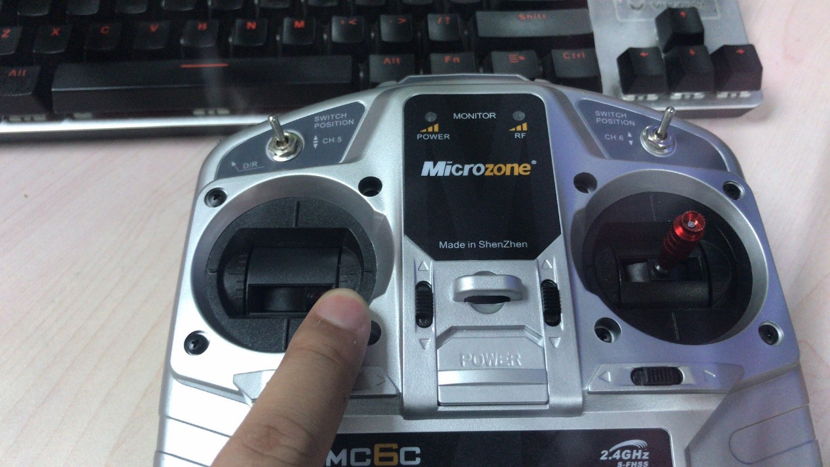

加锁手势：

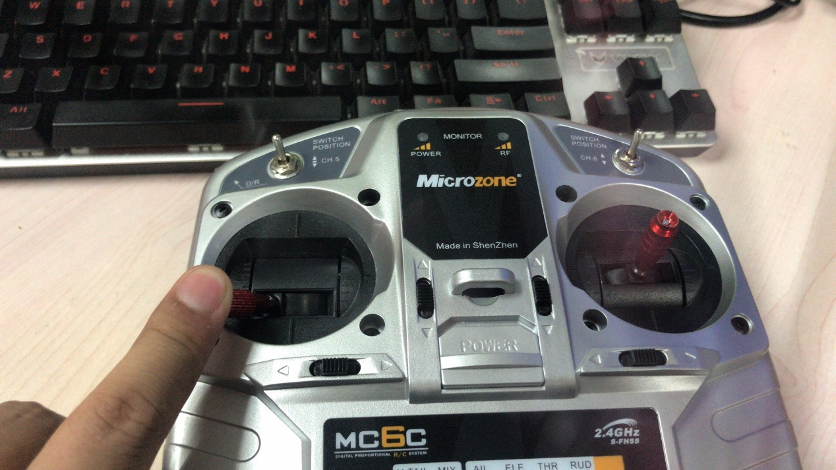

注意：当飞机失控时，要及时加锁！！！！

## 一些提示：

摇控信号指示灯闪烁表示摇控信号正常，反之就是没有收到摇控信号。闪烁频率越快表示干扰越小信号越强，经测试在室外100外仍可以很好的控制飞机，虽然飞机已经看不见了。

遥控器的蜂鸣器发生急促的声音时，表示摇控器电池电量过低，需要更换电池。

遥控器红绿灯同时慢闪表示摇杆需要校准，进入了校准模式

摇控器红绿灯同时急促的闪表示NRF模块损坏，初始化不过。

摇控器红灯长亮绿灯慢闪表示正常工作中，射频收发正常。

注意玩飞机的时候一定注意安全！！！建议购买本店里的保护罩。

## 摇控器下面关开键说明：

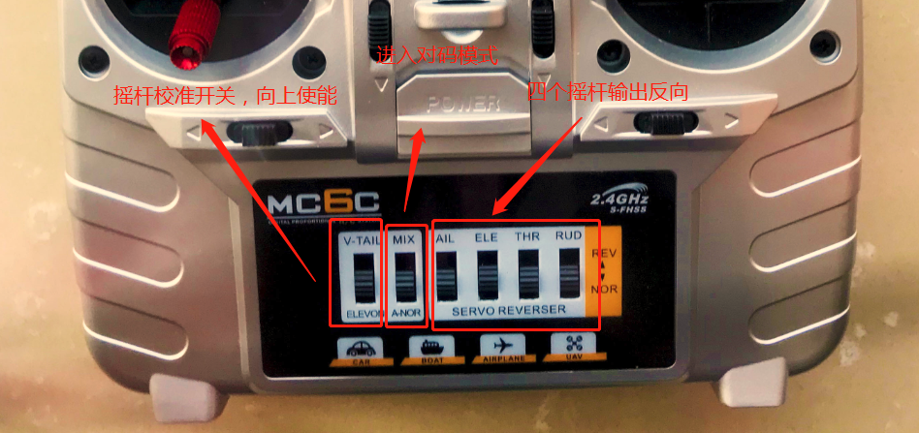

摇控器下面有六个上下拨动的开关，向上使能。设置的功能在重新上电之后才会启用，例如若想校准摇杆，需要先左边第一个拨到上面，然后断电再上电，此时就会进入到摇杆校准模式。

左1开关：摇杆校准使能开关，向上使能。摇杆在出厂前就已经做好了校准，若想重新校准或者误把校准信息擦除之后需要重新校准，此时就会进入到校准模式。在此模式下红色与绿色LED灯会同步慢慢闪（亮500ms灭500ms）,此时需要以下步骤完成校准：

1. 将左摇杆打到右上角，右摇杆打到右下角，保持静止，直到红色LED长亮绿灯熄灭，此过程大约需要静止6~10s
2. 将左摇杆打到左下角，右摇杆打到左上角，保持静止，直到绿色LED长亮红灯熄灭，此过程大约需要静止6~10s。
3. 将两个摇杆都打开中间位置，保持静止，直到红色长亮，绿色慢闪为止，此过程大约需要6~10s
4. 将左1开关拨到下面，重新上电之后就可正常使用。

左2开关：进入对码模式开关，向上使能。摇控器与飞机之间的对码在出厂前就已经做好，正常情况不需重新对码，但是若手里有多个飞机，只有一个摇控器时候就需要分别配对了。按下面步骤进行摇控器与飞机的匹配对码：

1. 将摇控器关机并将左2开关拨到上面，飞机先关机。
2. 长按需要对码的飞机的开关机键直到飞机的信号指示灯从长亮5秒到熄灭到再次亮起后松开按键，此时应该绿灯长亮，此过程大约需要长按7~8秒。接着打开摇控器电源，此时会看到飞机上的绿灯熄灭，飞机自动关机了，此时表明对码已经成功。
3. 将摇控器的左2开关拨到下面，重新开机，给飞机开关，此时会看到飞机上的信号灯快闪，表明已经对码成功。

剩余几个按键是用来改变摇杆的输出方向的，可以在地面站上查看效里，注意的是重新开关之后才会设置成功。

### 飞机如何连接地面站调参

飞机通过一个chrome 浏览器的一个扩展应该来调参。按以下步骤进行

1. 自行下载并安装chrome浏览器。
2. 解压四轴飞行器资料里面的cleanflight-configurator-master.zip
3. 打开chrome 设置（右上角三个点按钮）->更多工具->扩展程序->加载已解决的扩展程序->打开第二步解压后的文件夹，之后就会看到下面的样子

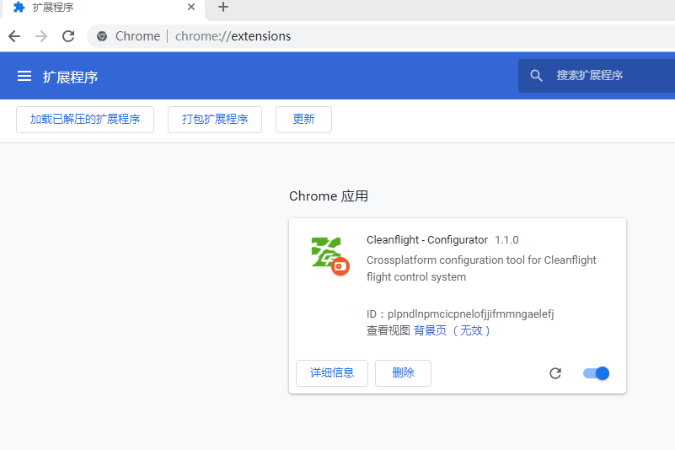

1. 关闭并重新打开chrome，点这里

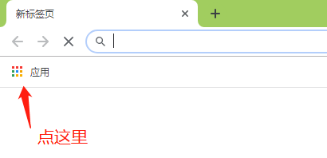

接着点下面这里，不出意外你就会打开这样一个应用

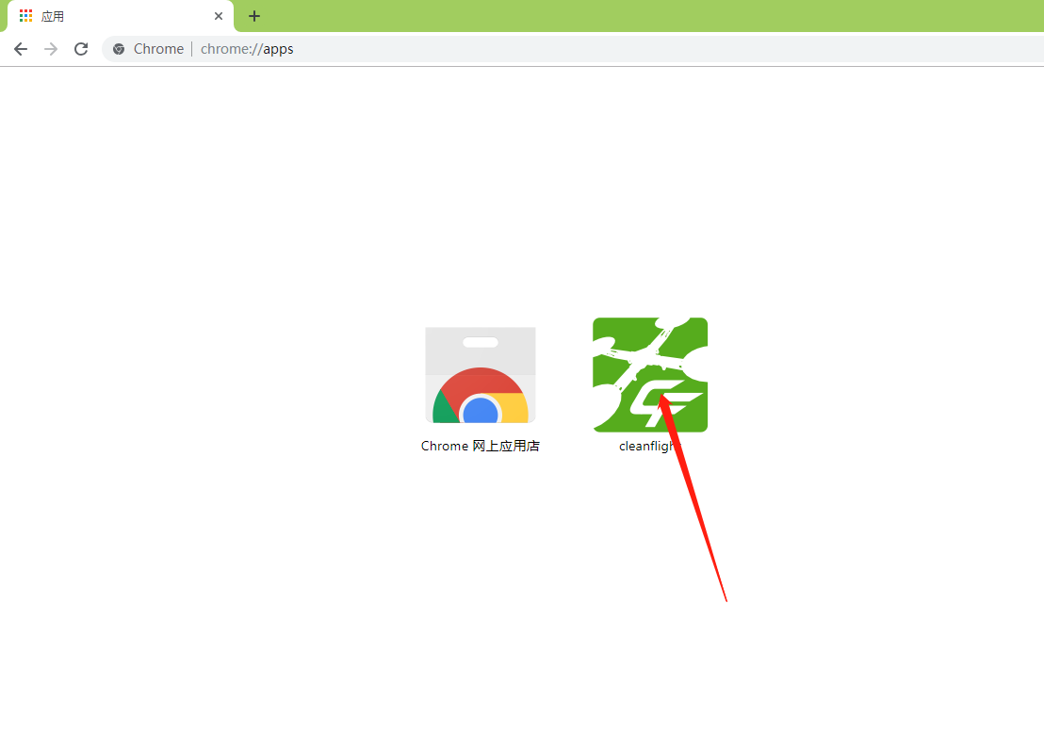

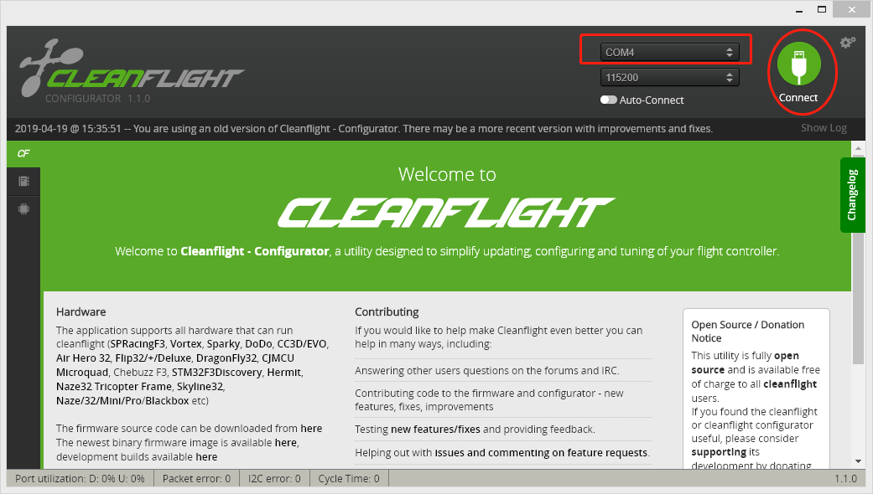

这里需要一个USB转TTL的小板来连接飞机。选择串口号之后connect，波特率115200.

飞机上有两种方式连接串口，1是通过micro下面的RX TX pad点来连接（不推荐）。2是通过MICROUSB接口来连接：MICROUSB接口的两个信号线连接的是串口的TX与RX，可以改造一根MICROUSB线来完成。白色接TX，绿色接RX。如下图：

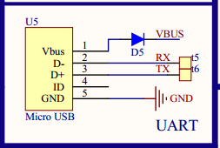 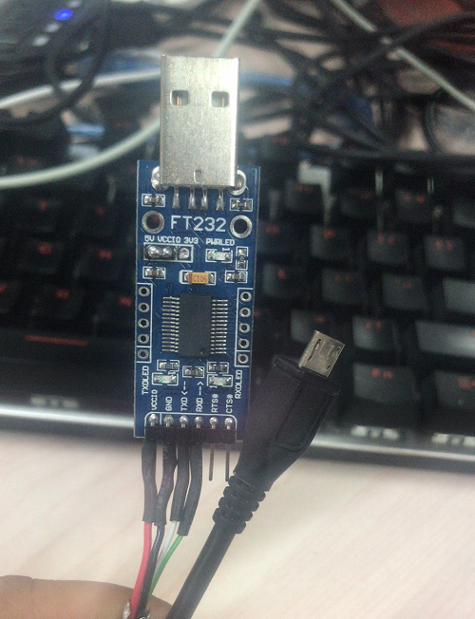

连接之后的样子：

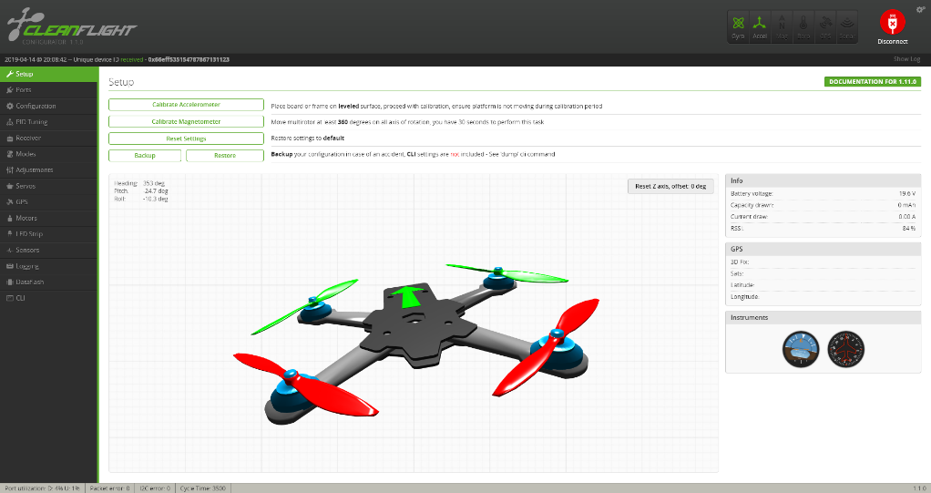

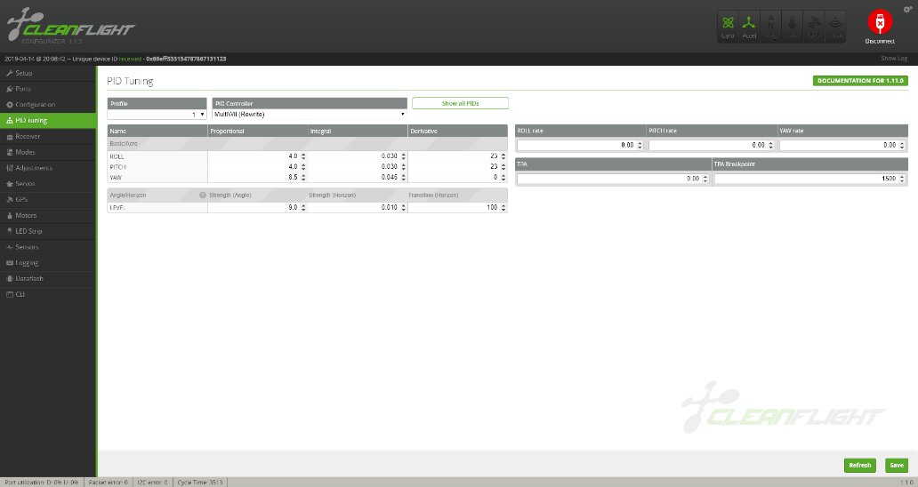

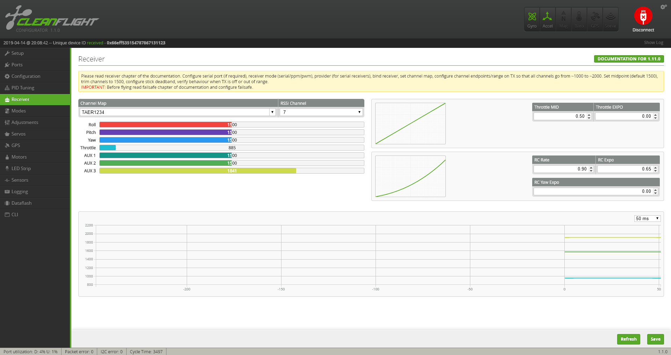

## 飞机传感器校准

当发现飞机飞机总往同一个方向偏的时候，做一个传感器校准会好很多，连接上飞机之后，将飞机放置到水平面上，不要动，点calibrate Accelerometer，观察下面的姿态信息是否变成0，之后就可以正常起飞。

